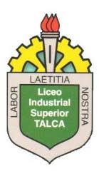
DEPARTAMENTO DE CONSTRUCCIONES METÁLICAS.
GUÍA DE TRABAJO.
03 JUNIO 2020
MÓDULO: Trazado de Partes y piezas en Construcciones Metálicas
TERCERO MEDIO: D y E.
OA: trazar piezas y partes de construcciones metálicas, para orientar la ejecución de trabajos de fabricación, mantenimiento y reparación, incluyendo uso de herramientas computacionales.

ACTIVIDAD: MAQUINA DE SOLDAR, identificar y definir los componentes del equipo de soldar por sistema de arco manual.

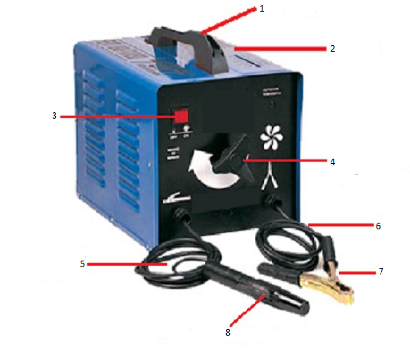
- ELECTRODOS AL CARBONO.
Defina e identifique las partes de un electrodo.
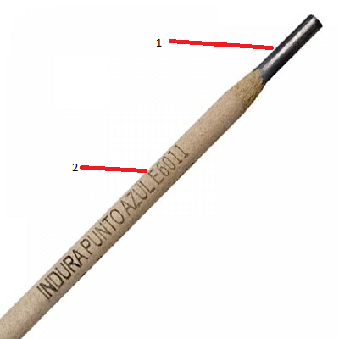

- Defina la siguiente sigla.
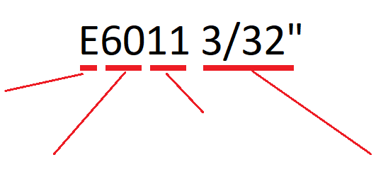

Dudas y recepción de guía desarrollada al correo:
MANUEL ALARCON +56986856260 alarconramirez.listal@gmail.com
IGNACIO TORRES +56956109639 itorres2031@gmail.com
MILTON CONTRERAS +56978574466 miltoncontrerases@gmail.com
NAHUM UNDA +56999106680 n.abatemol@gmail.com
Además, se debe registrar la actividad en cuaderno de la asignatura.
En el siguiente link encuentra material de apoyo.
http://www.indura.cl/Descargar/Manual%20de%20Soldadura%20INDURA?path=%2Fcontent%2Fstorage%2Fcl%2Fbiblioteca%2F00da6ac5e6754e428ecd94f1c78711cb.pdf
PAGINA 31 DEL MANUAL DE SOLDADURA-INDURA.

